**Персональные данные выпускника**

**Ф.И.О:** Шахова Мария Валентиновна

**Дата рождения:** 23.06.2005 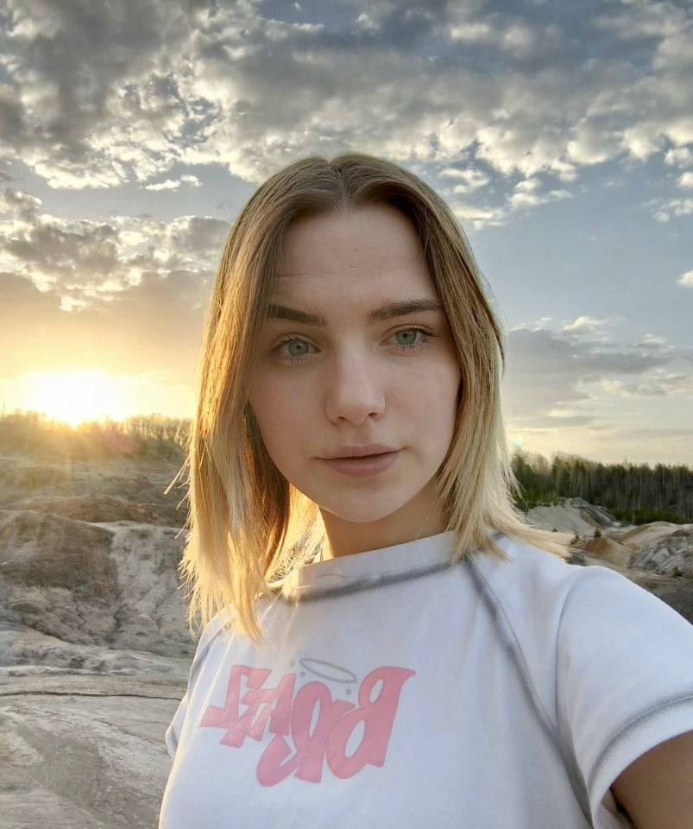

**Город:** Свердловская область, город Богданович

**Телефон:** 8 (992)-018-92-13

**Адрес эл. почты:** [sahovamaria17@gmail.com](mailto:sahovamaria17@gmail.com)

**Образовательное учреждение:** ГАПОУ СО

«Богдановичский политехникум»

**Профессия:** Парикмахер

**Достижения:**

Фестиваль «Девичья краса», 2023 год, 2 место

Евро-Азиатский чемпионат по парикмахерскому искусству, декоративной косметике «Уральские берега», Женский образ, 2022 год, 2 место.

Евро-Азиатский чемпионат по парикмахерскому искусству, декоративной косметике «Уральские берега», Женский образ, 2023 год, диплом за участие.

**Профессиональные навыки:**

-Умение вести диалог и консультацию с клиентом

- Выполнение мужских стрижек

- Выполнение женских укладок

- Участие в акции по бесплатным стрижкам для людей пожилого возраста

**Хобби:**

сборкой картин по номерам, делаю розы из атласной ленты

**О себе:**

Дружелюбная, ответственная, отзывчивая, инициативная умею работать в команде (коллективе); с достоинством принимаю поражения; ответственно отношусь к порученным мне заданиям, планирую продолжить обучение по профессии.

